Bramka obrotowa br2 sti2 - kontrola wejścia do twojego biura
W dzisiejszych czasach bezpieczeństwo jest bardzo ważne, szczególnie, gdy w biurze pracuje ponad sto osób i nie każdy zna każdego. W tym artykule przedstawimy ci produkt, który pomoże ci kontrolować wejście do biura.

W erze hakerów oraz innych osób, które mogę bardzo namieszać i stworzyć ogromną liczbę problemów w twoim biurze należy szczególnie uważać. Zwłaszcza jeśli liczba twoich pracowników, czy osób, które wchodzą do budynku jest bardzo duża i nie każdy zna każdego. Aby ułatwić tą kontrolę warto jest zainwestować w produkt, który nazywa się Bramka obrotowa br2 sti2. Jest to świetny sposób na to, aby kontrolować kto wchodzi do biura, kto z niego wychodzi, a zarazem nadawać dostęp tylko osobom do tego uprawnionym.
Bramka obrotowa br2 sti2 - jak działa
Bramka obrotowa br2 sti2 działa w ten sposób, że jest całkowicie zablokowana, czyli jej zagrody nie obracają się przez co nie można się przez nie przedostać. Dopiero po przyłożeniu karty magnetycznej jest to możliwe i dana osoba, która chce wejść na teren biura jest przez bramkę wpuszczona. Dodatkowo Bramka obrotowa br2 sti2 ma również o wiele więcej funkcji, które można w prosty sposób ustawić. Są to na przykład takie funkcje jak liczenie osób, które wchodzą na teren biura, liczenie osób, które przebywają w środku, a także zliczanie osób wychodzących.

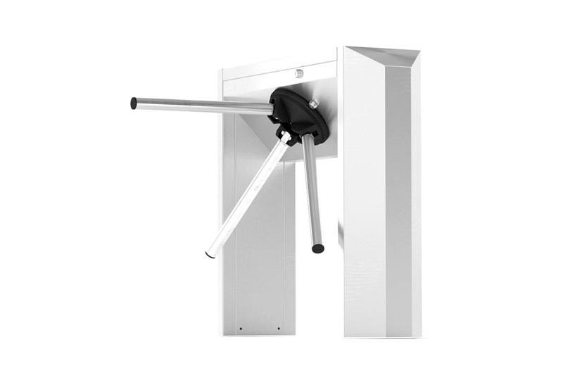
Bramka obrotowa br2 sti2 - korzyści
Bramka obrotowa br2 sti2 jest szczególnie użyteczna w przypadku alarmów pożarowych. W przypadku, gdyby taki się wydarzył będziesz mieć pewność, że wszyscy twoi pracownicy opuścili biuro. Oczywiście kolejną bardzo ważną rzeczą jest to, że nikt nieupoważniony nie wejdzie do twojego biura i nie będzie miał dostępu do wrażliwych informacji.

